PLÁN AKTIVIT NA KVĚTEN

**2.5. - 9.5. Rozdíly mezi malým a velkým**

- v ranním kruhu si ukazujeme kdo je miminko, dítě a dospělý

- ukazování daných rozdílu za pomocí obrázků a hraček

pohybová činnost: na procházce pozorujeme malé ale i velké věci

hudební činnost:

Cib cib cibulenka,  
 mak mak makulenka,  
 Když jsem byla maličká  
 chovala mě matička  
 a teď když jsem veliká  
 musím chovat Jeníka.

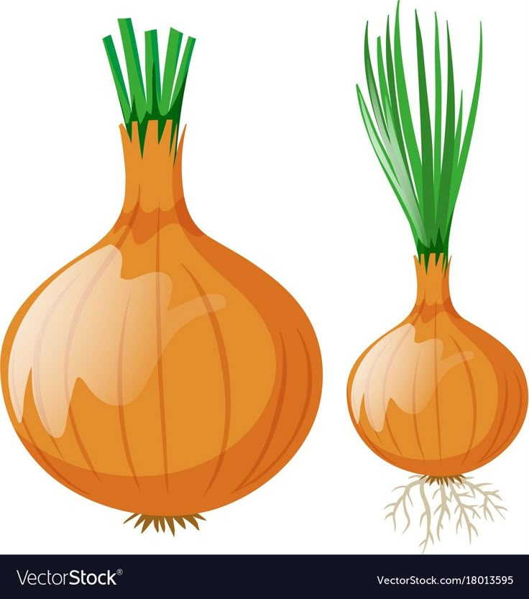

**12.5. - 16.5. - Rodina**

- pojmenování rodinných členů za pomocí obrázků

- přines fotku své rodiny ❤️

výtvarná činnost: tvoření přáníček pro maminky (Den matek)

hudební činnost spojená s pohybovou činností:

15. 5. - Muzikoterapie

Co ta očka vidí, (rozhlížíme se kolem sebe, ruku máme nad obočím)

vidí, vidí lidi. ( vzájemně na sebe ukazujeme)

Tátu, mámu, holčičku, ( počítáme na jedné ruce)

kluka, dědu, babičku. ( počítáme na druhé ruce)

Spolu bydlí v domečku (obejmeme své tělo)

na zeleném kopečku. (" kreslíme " kopeček)

**19.5. - 23.5. Lidské tělo**

- pojmenování základních částí lidského těla

výtvarná činnost: společné malování človíčka

pohybová činnost spojena s hudební činností:

Hlava, ramena, kolena, palce,

kolena, palce, kolena, palce.

Hlava, ramena, kolena, palce,

oči, uši, pusa, nos.

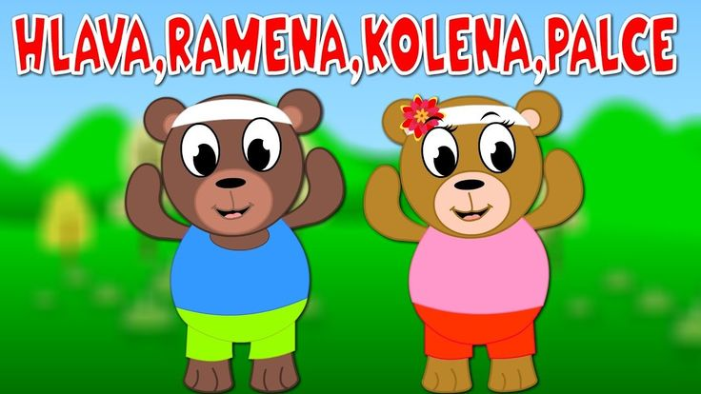

**26. 5. - 30. 5. Barevný týden**

- v ranním kruhu si opakujeme si základní barvy

- oblečeme se do barev

pohybová činnost: sběr balonků podle barev

výtvarná činnost: barevné malování

hudební činnost:

Červené je jablíčko,

žlutý citrón, sluníčko,

zelená je travička,

modrá chladná vodička,

červená bude pro kocoura,

šedá bude pro myšku.

Utíkej pryč k pelíšku!

Barevný týden:

27.5. - Pondělí – Modrá barva

28.5. - Úterý – Červená barva

29.5. - Středa – Zelená barva

30. 5. - Čtvrtek – Hnědá barva

31. 5. - Pátek – Žlutá barva